
Служба 101 сообщает

На территории Гродненской области произошло 636 пожаров, погибло 52 человека. В Кореличском районе произошло 23 пожара, 14 загораний сухой растительности, 2 загорания леса, 3 загорания торфяника, 1 человек погиб.
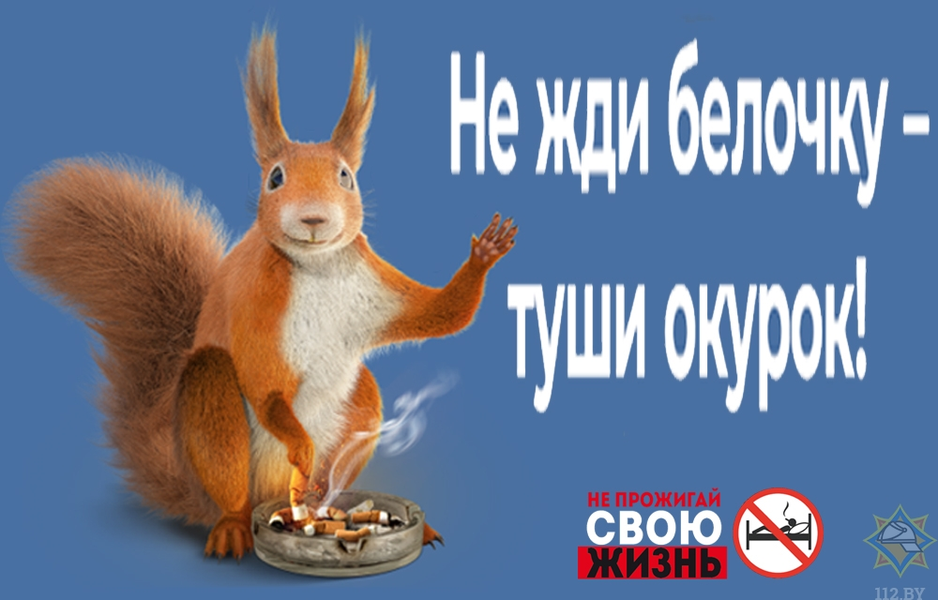
Уважаемые граждане! С целью предупреждения пожаров и гибели людей от них по причине неосторожного обращения с огнем при курении со 2 по 30 ноября в области проходит республиканская акция МЧС «Не прожигай свою жизнь!». Спасатели вместе со своими юными помощниками, членами Белорусской молодежной общественной организации спасателей-пожарных, попробуют достучаться до сознания каждого курильщика, в очередной раз напомнят об опасности, которую таит в себе «пьяная сигарета». Они расскажут, как избежать подобных трагедий, уберечь от них своих родных и близких. Ведь абсолютное большинство случаев гибели людей на пожарах, а это около 70%, происходит из-за неосторожного обращения с огнем при курении. Эти сценарии начинаются по очень простой схеме: выпил, закурил, уснул... И если уничтоженное имущество со временем можно восстановить, купить новое, то человеческую жизнь уже не вернешь. Если вы имеете такие нехорошие привычки как курение и злоупотребление алкоголем, остановитесь и подумайте о собственной безопасности и безопасности людей, живущих с вами рядом. Огонь беспечности не прощает.
С наступлением ощутимой прохлады люди начинают активно обогревать жилища с помощью печей, подготавливают землю к зиме, сгребая пожухлую траву, опавшие листья и сжигая их вместе с мусором.
Уважаемые граждане! МЧС призывает вас соблюдать правила пожарной безопасности: содержите в исправности печное отопление, не перегружайте электросеть, не курите в постели, не оставляйте детей без присмотра. Многих трагедий можно было бы избежать, установив в своем доме пожарный извещатель.
За информацией обращайтесь в районный отдел по чрезвычайным ситуациям по телефонам
101 или 112

Гродненское областное управление Министерства по чрезвычайным ситуациям

